HEAOLU JA TAASTUMISE KOOL

UUDISKIRI
August 2016

Taastumine on võimalik, kaasatus on reaalsus!

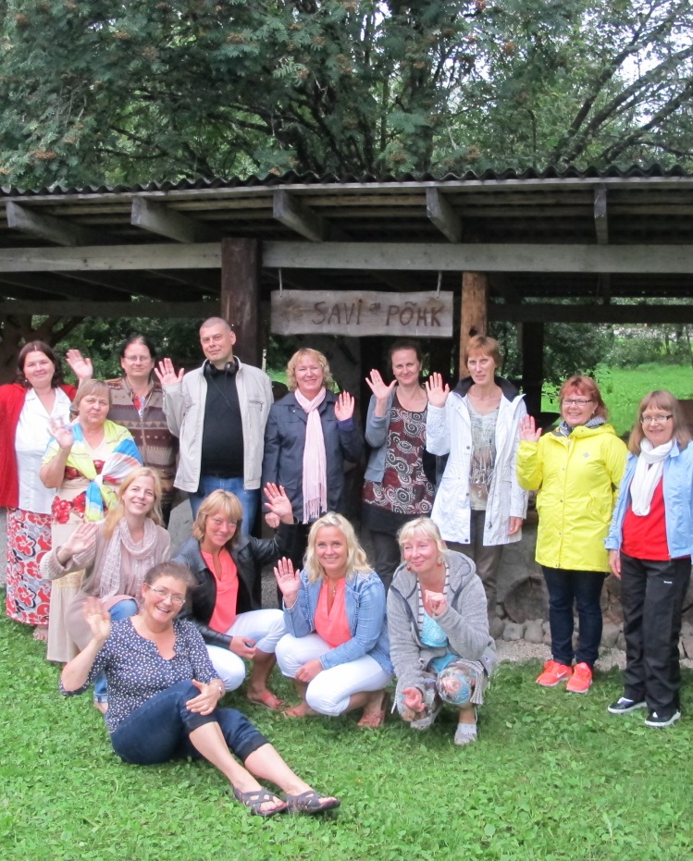
HeaKooli meeskond koolitusel Hobukoolipargis Järvamaal.

MIKS JUST TAASTUMISKOOL?

Taastumiskooli (inglise k recovery college) võib kõige lihtsamalt kirjeldada kui täiskasvanute koolituskeskust, mille eesmärgiks on anda vaimse tervise häirega inimesele läbi täiendkoolituse paremaid oskusi oma haiguse ja igapäevaeluga toimetulekuks, aga ka teadmisi vaimse tervise häirega inimeste sugulastele, sõpradele ja professionaalidele võrdväärsele koostööle toetuva haridusliku mudeli kaudu.
Tegu ei ole päevakeskuse, alternatiivse raviasutuse ega asendusega psühhiaatrilisele ravile, vaid hariduskeskusega, mis põhineb ja tegutseb põhimõtetel, et kutseliste aitajate, kogemusnõustajate ja õppijate (vaimse tervise häirega elavate inimeste) vahel toimib koostöö, mille käigus saavad inimesed omandada teadmisi ja oskusi enda toimetuleku parandamiseks. See koostöö toimib nii planeerimisel ja juhtimisel kui koolituste ja töötubade loomisel ja läbiviimisel. Kursustel osalemine on vabatahtlik ja kõigile avatud.
Taastumiskool kujutab endast erinevate koolituste ja töötubade läbi viimist, nii vaimse tervise häirete teemadel, kui ka igapäeva elu oskuste omandamisel, toetamaks inimeste taastumist ja haigusega toime tulemist, et suurendada seeläbi nende iseseisvust ja osalemist ühiskonnas. Professionaalide, kogemusnõustajate ja vaimse tervise häirega inimeste vahelises koostöös on võimalik edasi areneda ja välja töötada kursuseid erinevate erialade spetsialistidele: näiteks õpetajatele erivajadustega lastega töötamiseks, politseinikele, tööks erivajadustega inimestega jne.
Taolised hariduskeskused tekkisid esmalt Ameerika Ühendriikides, haiglate personali ja patsientide koostöös, ning on praegu enim levinud Suurbritannias, kus selliseid keskuseid on üle 30.
Tabel. Teraapia ja haridus
Terapeutiline lähenemine | Hariduslik lähenemine
Keskendub probleemile, puudele ja häirele | Aitab inimestel avastada ja kasutada oma annet ja ressursse
Formaalsed teraapia sessioonid ja üldine paradigma | Toetab inimesi kui nad uurivad oma võimalusi ja arendavad oma oskusi
Muudab kõik tegevused teraapiaks – töö kui teraapia, aiandus kui teraapia jne. | Toetab inimesi eesmärkide ja soovide saavutamisel
Probleemid defineerib ja teraapia liigi valib professionaalne „ekspert“ | Meeskonnast saab õpetaja, kes aitab inimesel endal lahendusi leida
Säilitab võimu tasakaalutuse ja tugevdab uskumust, et ekspertteadmine kuulub professionaalidele | Õpilased valivad omaenda kursused, leiavad viise juhtunu mõtestamiseks ja saavad iseenda elu ekspertideks

Taastumiskool ei ole päevakeskus
Päevakeskus | Taastumise kool
Patsient või klient: „Ma olen lihtsalt vaimuhaige“ | Õpilane: „Olen nagu kõik teised“
Terapeut | Õpetaja
Suunamine | Seostamine
Professionaalne hindamine, juhtumikorraldus, hinnangud ja hindamiskokkuvõtted, monitooring | Personaalse õppeplaani koos loomine, sh õpilase poolt aktsepteeritud õpitugi
Professionaalide poolt juhendatud grupid | Hariduslikud seminarid, töötoad ja kursused
Ettekirjutus: „See on sekkumine, mida vajad“ | Valik: „Millised kursused sind huvitavad?“
Suunamine sotsiaalsesse gruppi, sotsialiseerimine | Kaasõpilastega sõbrunemine
Välja kirjutamine | Lõpetamine
Segregatsioon | Integratsioon, kaasatus, osalemine

Taastumiskoolide mõju

Hariduse ja professionaalse toetuse positiivset mõju erinevate haigustega toime tulemiseks on tõendatud paljude erinevate haiguste puhul (Rinaldi, 2002; Foster et al., 2007; Cook et al., 2011).
Kogemusnõustamise efektiivsust vaimse tervise alal tõendavad paljud erinevad uuringud (Repper & Carter, 2011; Walker & Bryant 2013; Jones et al. 2013; Kern et al. 2013; Salzer et al. 2013; Repper et al. 2012; Tomberg 2014; Slade et al. 2014).
Taastumisele suunatud hariduskeskuste mõju on uuritud läbi õpilaste ja professionaalide tagasiside. Enne Edela-Londoni taastumiskooli loomist viidi läbi nelja taastumiskursuse pilootuuring, kus õpetajateks olid nii vaimse tervise professionaalid kui ka kogemusnõustajad. Õppijad olid kasutanud vaimse tervise teenuseid keskmiselt kuus aastat ja neist 45 %-l oli diagnoositud psühhootiline häire. Õppijad olid kursuste suhtes entusiastlikud. 1,5 aastat hiljem tehtud järeluuring näitas, et:
68 % kursustel osalenutest olid tuleviku suhtes optimistlikumad, 81 % olid töötanud välja isiklikud plaanid tervisehäiretega toimetulekuks ja tervise hoidmiseks ja 70 % olid läinud edasi õppima tavakooli, tööle või vabatahtlikule tööle.
Kursustel mitteosalenutega võrreldes kasutasid rohkem kui 70 protsendil tundidest osalenud õppijad (neid oli kõigist õppijatest 67 %) kogukondlikke vaimse tervise teenuseid märgatavalt vähem.
Loe lisaks: http://www.imroc.org/

2016 rahvusvaheline vaimse tervise päev

VÄÄRIKUS VAIMSES TERVISES
2016

VAATA LÄHEMALT: sõnum, konverents, infokogumik
WFMH: http://wfmh.com/

Koolitused vaimse tervise valdkonnas
Õppe- metoodiline taust: Vaimse tervise esmaabi
Arutelu + õppematerjal + rollimäng ( 3h)
Hinda oma oskust 1-5 skaalal
Hinnang toimetulekule esmaabi andmise olukorras: ebakindel- oskuslik

- Kuidas aidata peale traumaatilist sündmust täiskasvanut?
- Kuidas aidata peale traumaatilist sündmust last?
- Kuidas aidata alkoholiprobleemidega inimest?
- Kuidas aidata inimest, kellel on probleemid kanepi tarvitamisega
- Kuidas aidata inimesi, kes hooldavad psüühikahäirega lähedast
- Kuidas aidata vaimse tervise probleemidega teismelist?
- Kuidas aidata depressioonis inimest?
- Kuidas aidata söömishäirega inimest?
- Kuidas aidata hasartmängu probleemiga inimest?
- Kuidas aidata paanikahäirega inimest?
- Kuidas aidata narkootikumide tarvitamise probleemiga inimest?
- Kuidas aidata psühhoosis inimest?
- Kuidas aidata enesevigastajat?
- Kuidas aidata suitsiidaalse mõtlemise ja/või käitumisega inimest?
- Kuidas aidata vaimse tervise probleemiga inimest töökohal
- Kuidas aidata vaimse tervise probleemiga inimest , kellel on finantsraskused?
- Kuidas aidata segaduses eakat inimest?

Telli koolitus/supervisioon: info@heakool.ee; 55511891

KUIDAS ANDA VAIMSE TERVISE ESMAABI?

Heaolu ja Taastumise Kooli meeskond kaalub tõenduspõhise esmaabiprogrammi maaletoomist. Ideed on tutvustatud Sotsiaalministeeriumis ja TAIs.
Vaimse tervise esmaabi, edaspidi MHFA, on tõenduspõhine hariduslik treeningprogramm mille peamine eesmärk on anda programmis osalejale oskusi ära tundmaks ja aitamaks inimesi, kes on vaimse tervise kriisiolukorras või kel on juba olemasolev vaimse tervise häire. MHFAd viiakse peamiselt läbi 12-tunniste lühikoolitustega MHFA instruktorite poolt, kuid programmi on kohaldatud ka erinevate sihtgruppide jaoks nagu nt: noored, vanurid, hooldajad jm meditsiini töötajad, sõjaväelased jne. Programmi koolitust soovitatakse kõigile täiskasvanutele, eriti nendele, kes töötavad inimestega seonduvates valdkondades.
MHFA programm loodi Austraalias 2001 aastal Betty Kitcheneri ja tema abikaasa professor Tony Jormi poolt. MHFA tegutseb Austraalias mittetulundusühingu Mental Health First Aid International (https://mhfa.com.au/cms/home) kaudu ja on rahaliselt riiklikult toetatud. MHFA koolitust on praeguseks hetkeks saanud ca 2% Austraalia täiskasvanud elanikkonnast ja see on kasutusel mitmetes Austraalia organisatsioonides nagu Austraalia Punane Rist, Federal Department of Human Services, mitmed politsei jaoskonnad ja erinevad ülikoolid nagu Melbourne, Monash, Swinburne, Curtin ja Newcastle ülikoolid, jpt.
MHFA on rahvusvaheliselt levinud ja kasutusel 20-s riigis väljaspool Austraaliat (https://mhfa.com.au/cms/international-mhfa-programs Ingl.k.). Eriti suurt kandepinda on programm saavutanud USAs, kus seda õpetatakse ja kasutatakse 50-s osariigis ja kus programmi õpetamine õpetajatele on osaks president Barack Obama relvavägivalla vastase võitluse kavas. (https://www.whitehouse.gov/sites/default/files/docs/wh_now_is_the_time_full.pdf) MHFA programm saab ka USAs riiklikut rahastust. MHFA on ka laialdast kandepinda saavutanud Kanadas, Suurbritannias, Põhja-Iirimaal, Walesis, Šotimaal ja Hong Kongis. Programm on ka kasutusel Soomes, kus seda kordineerib Soome Vaimse Tervise Ühing (Mieli) ja on startimas sel aastal Hollandis.

Vaimse tervise esmaabi (MHFA) tõenduspõhisus

MHFA treeningu mõju on uuritud MHFA enda ja professor Tony Jormi, Melbourne’I Ülikool, poolt, kui ka erapooletute organisatsioonide poolt. Tulemused on näidanud, et MHFA treening tõstab inimeste teadlikkust vaimse tervise häiretest, võimet tuvastada kriisiolukordi ja nendele reageerida, teadlikust, aga ka enesekindlust vaimse tervise esmaabi andmiseks – kasutegurid, mis püsivad pikaaegselt. Osad uuringud on ka näidanud osalejate enese vaimse tervise parenemist, osalejate stigmade vähenemist vaimse tervise häiretega inimeste suhtes ja ka suurenenud abi osutamise tahet ja oskusi. (https://mhfa.com.au/research/mhfa-course-evaluations)

UUDISKIRI
JUUNI 2016
22.06.16

HeaKooli FACT meeskond alustab koostöös Sotsiaalkindlustusametiga erihoolekandeteenuste pakkumist.
Meil on olemas vastav tegevusluba ning saame pakkuda taastumise toeks riiklikult rahastatud teenuseid : igapäevaelu toetamise teenus, töötamise toetamise teenus ja toetatud elamine. Meie visiooniks on piloteerida FACT meeskonna mudeli, millest erihoolekandeteenused on üks integreeritud osa. Kogukonnatöö keskused asuvad Tallinnas, Tartus, Viljandis , Tapal, Kehtnas ja Rakveres.
FACT mudeli kohta loe lähemalt meie kodulehelt : „Loe lisaks“ alajaotusest „Deinstitutsionaliseerimine ja kogukonnapõhine hoolekanne“.
17.06.16

Kliendist kodanikuks vaimse tervise valdkonnas- koolitused sotsiaaltöötajatele.
Vaimse tervise spetsialistid, kogemusnõustajad ja KOV tasandi sotsiaaltöötajad on „ühes DI paadis“ !
Hea Kooli koolitusmeeskond tänab kõiki koolitusel osalenud sotsiaaltöötajaid julgustuse ja konstruktiivse tagasiside eest. Koolitajad olid seekord: Dr.Evelin Eding, Indrek Sooniste,Anita Kurvits, Oliver Kukk. Vastutav koolitaja Külli Mäe, ekspertnõu andis Katrin Tsuiman ( eestkoste teema). Kokku viisime läbi neli kolmepäevast koolitust ca 80le sotsiaaltöötajale ja KOV tasandi allasutuse töötajale. Meile on oluline teda , et sotsiaaltöötajad on meiega nö „ühes paadis“. Kohtume juba sügisesel koolitustel registreeru ja soovita kolleegile :
http://terviseinfo.ee/et/sundmused/event/1675-kliendist-kodanikuks-vaimse-tervise-valdkonnas
15.06.16

Ennetavate ohumärkide plaan ja kriisikaart – jah , see on vajadusel hea praktika AS Hoolekandeteenused igapäevatöös!

AS Hoolekandeteenused vanemtegevusjuhendajad õppisid koostama välja liikuvatele klientidele ennetavate ohumärkide plaani ja kriisikaarti. Koolitus oli osa pikemast koostööst AS Hoolekandeteenused töötajatele CARe metoodika õpetamisel. Koolitus oli ka lõputööks Aster Toomale, kes osaleb CARe Europe CARe metoodika koolitaja koolitusel.
Vaata lähemalt CARe Europe tegemisi: http://thecareeurope.com/

